

Testez la conformité des livrables
CAHIER DE RECETTE

CAHIER DE RECETTE

Nom / Code projet | SAP30 / CMRL
Référence | Stratégie2022/CMRL
[A quelle stratégie, objectif stratégique, portfolio ou programme, le projet est-il affilié ?]
Chef de projet | Chantal Dupont
Service/Organisation | Confassis S.A.

Historique
Version | Auteur | Description | Date
001 | Chantal DUPONT | Recette après tests | 30/11/2022

Lire le guide d'utilisation

Table des matières
Introduction 2
Généralités 2
Informations détaillées 3
Plan de tests 3
Exécution du plan de tests 3
Résultats 4
Approbations 4

Introduction
Pourquoi ce cahier de recette ?
[Expliquez ici en quoi consiste le projet et les raisons pour lesquelles des essais détaillés doivent être effectués afin d’assurer l’adéquation du produit aux besoins exprimés lors des phases d’initiation et de planification du projet.]

Exemple :

- Le projet SAP30/CMRL a été confirmé par le comité de direction lors de la présentation de l’étude d’opportunité le 9 avril 2022.
- S’en est suivie, une phase d’initiation où les besoins fonctionnels et les délais ont été documentés ainsi que le budget nécessaire/
- La Charte a été approuvée lors du comité de pilotage du 30 avril 2022.
- Une phase de planification a permis de récolter tous les besoins et exigences fonctionnels ou autres. Ceux-ci ont été documentés de manière minutieuse.
- Le cahier des charges détaillé ainsi que le plan de projet, le plan de charge et le plan de communication ont été approuvés le 30 juin 2022, autorisant la phase de réalisation.
- Cette phase réalisation a été clôturée le 30 septembre 2022 lors du comité de pilotage confirmant les premiers résultats testés par les utilisateurs-clés.
- Ce livre de recette a pour but de confirmer les résultats des tests d’intégration et de consolidation dans des systèmes pré-productifs.

Généralités
Contexte général et déroulement
[Définissez ici le cadre du déroulement des test en expliquant comment ils ont été définis et par qui, parlez du plan de tests qui a été créé et clarifiez par qui et comment vont se dérouler les tests individuels.]

Exemple :

- Cette recette concerne les tests d’intégration et de consolidation du projet tels que décrits dans le plan de tests ci-joint.
- Une série de tests unitaires a été effectuée et validée lors d’une étape précédente
- Nous les avons maintenant rassemblés en un certain nombre de modules correspondant chacun à un scénario classique d’utilisation journalière
- Chaque groupe de tests rassemble un ou plusieurs scénarii dont le résultat sera documenté individuellement
- Les tests ont été effectués par des utilisateurs-clés sélectionnés pour leur expertise dans chaque domaine testé
- La période prévue pour ces tests était au total de 20 jour divisé en deux séries :
  - Du 1er au 15 octobre 2022 les tests d’intégrations
  - Du 18 au 29 octobre 2022 les tests de consolidation dans un environnement copié de l’environnement productif à cette date

Informations détaillées
Définition des test effectués et leur but
Exemple :

Pour établir le plan de test, nous sommes partis d’une liste de tests unitaires utilisés pendant le développement.

Ces tests unitaires ont été rassemblés en différents scénarii.

Sur recommandation des chefs de services, nous avons décidé de grouper les scénarii en six catégories :

- Finances, Comptabilité, Controlling, Immobilisations
- Ventes
- Achats
- Logistique
- Production
- Rapports

Pour chaque série de tests, il était essentiel que tous les résultats soient corrects.

Plan de tests
Modèle
Le plan de tests détaillé est joint à ce document.

Voici un extrait :
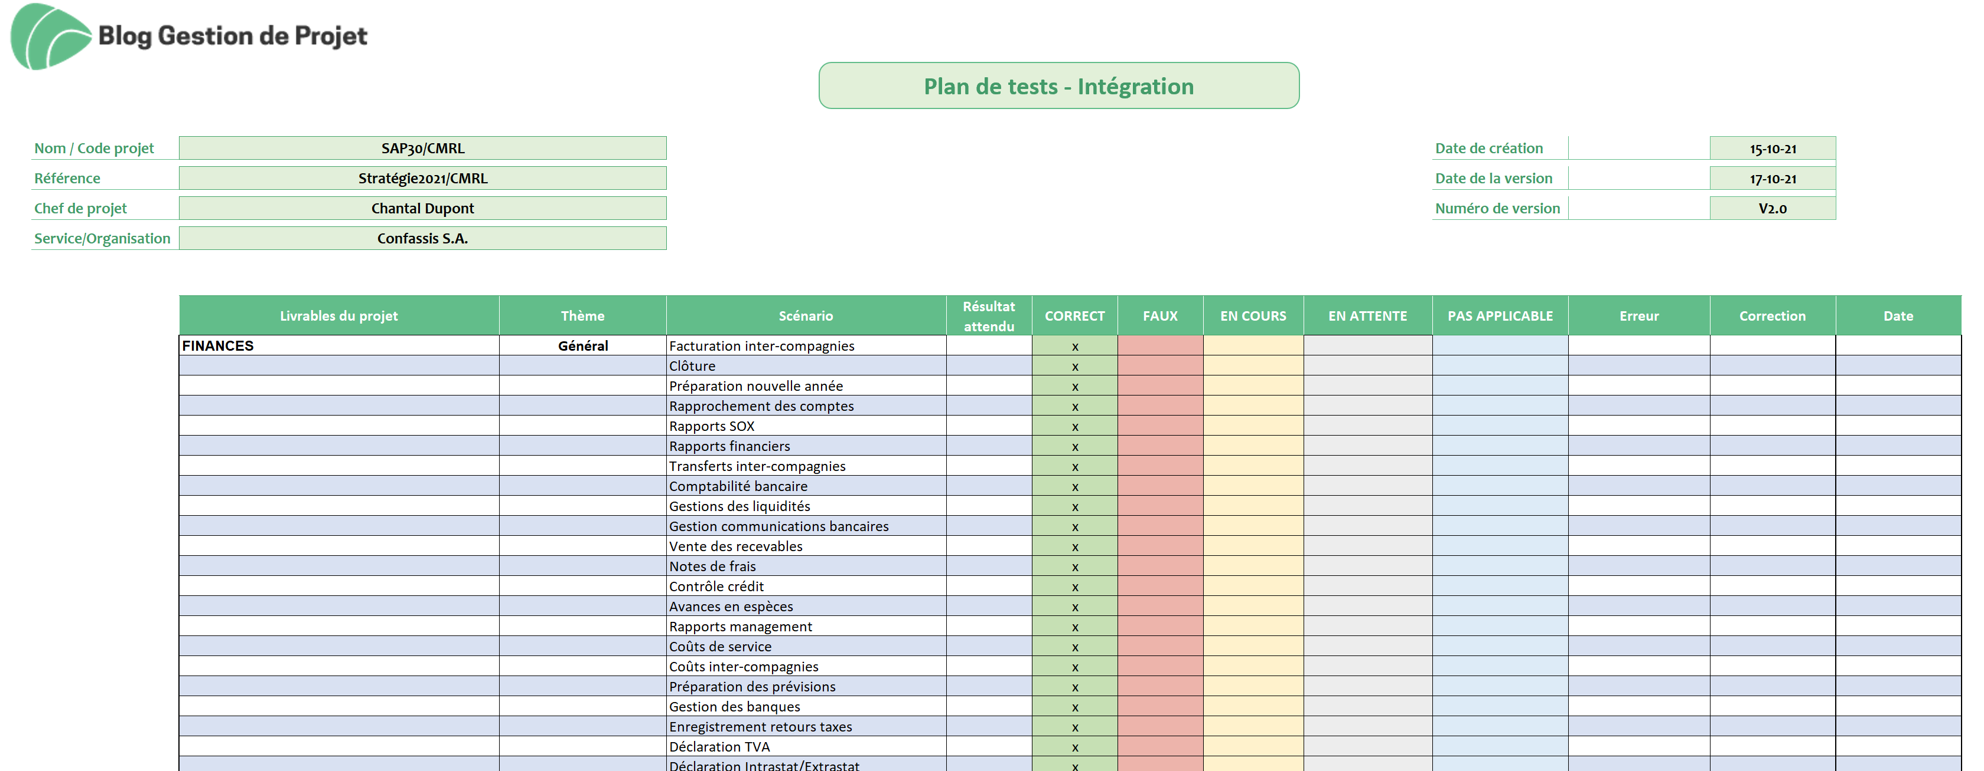

Exécution du plan de tests
Comment ces tests ont-ils été effectués ?
Voici les règles établies :

Chaque catégorie contient un certain nombre de thèmes et de scénarios.

Pour chaque scénario, nous avons défini les résultats escomptés de leur exécution.

Les résultats doivent être soit corrects soit incorrects (faux).

Lorsqu’un test est débuté mais pas terminé, il est noté comme « en cours ».

Certains tests peuvent s’avérer sans intérêt pour cette période de tests en particulier. On les notera donc comme « non applicable ».

En cas d’erreur, le code et la description de l’erreur sont notées et après correction, le test sera répété jusqu’à ce qu’il soit correct.

Pour ces tests d’intégration et de consolidation, tous les tests devront être effectués (ou marqués comme non-applicable le cas échéant).

Les résultats sont calculés dans la feuille.

Attention : il est indispensable d’effacer le contenu des cellules vides.

Le contenu des cellules Correct, Faux, En attente ou Non-applicable est sans importance – mais il a soit une valeur, soit il est effacé (pas de blanc).

Tous les tests sont effectués par des utilisateurs-clés sélectionnés et assignés au projet par les responsables des services concernés.

Les coordinateurs fonctionnels ainsi que leurs experts seront disponibles pour toute information complémentaire, question ou correction.

Les résultats des tests sont documentés en parallèle par les utilisateurs et l’équipe projet.

Résultats
Où en sommes-nous ?
Extrait de résultat du modèle de plan :

Approbations
Ces approbations confirment que tous les tests ont été effectués avec satisfaction.

Les tests nécessitant des corrections ultérieures seront retestés sans délai dès que la correction sera disponible.

Pour être approuvé, ce document doit confirmer une réussite à plus de 95%.

Le chef de projet (nom): Chantal DUPONT

Le sponsor (nom) : Olivier Robespierre

Le responsable d’intégration (nom) : Jacques MEUNIER

Le directeur informatique (nom) : Daniel Château

Commentaires
Commentaires éventuels sur les étapes suivantes
Certaines corrections mineures sont en cours de paramétrage et/ou de validation.
Toute la liste de correction documentée à ce jour sera finalisée avant la clôture du mois de février 2023.

Feu vert est donné pour le démantèlement des anciens systèmes.

